Создание аккаунта в приложении ZOOM
Чтобы создать аккаунт, нужно открыть браузер и сделать запрос в поиске на приложение ZOOM
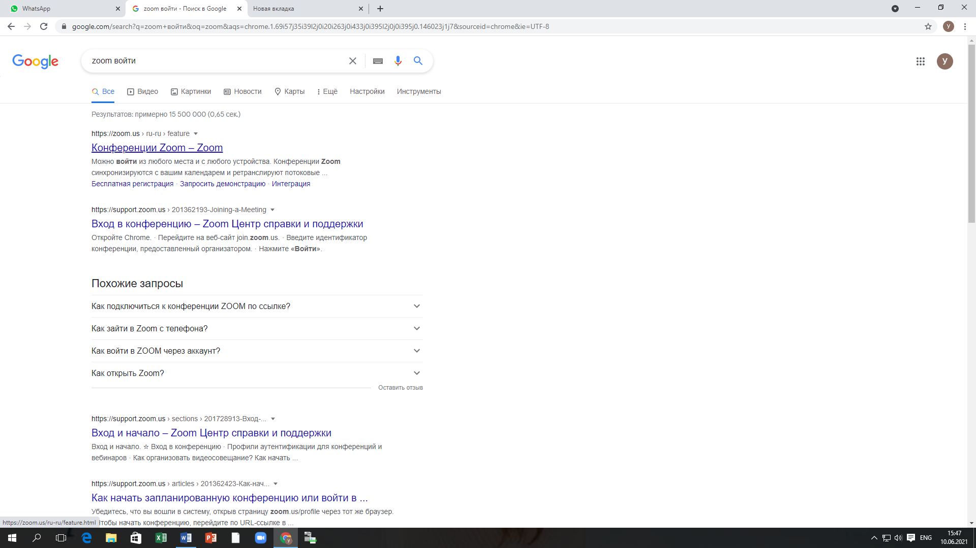

Заходим по ссылку (первая по счету)

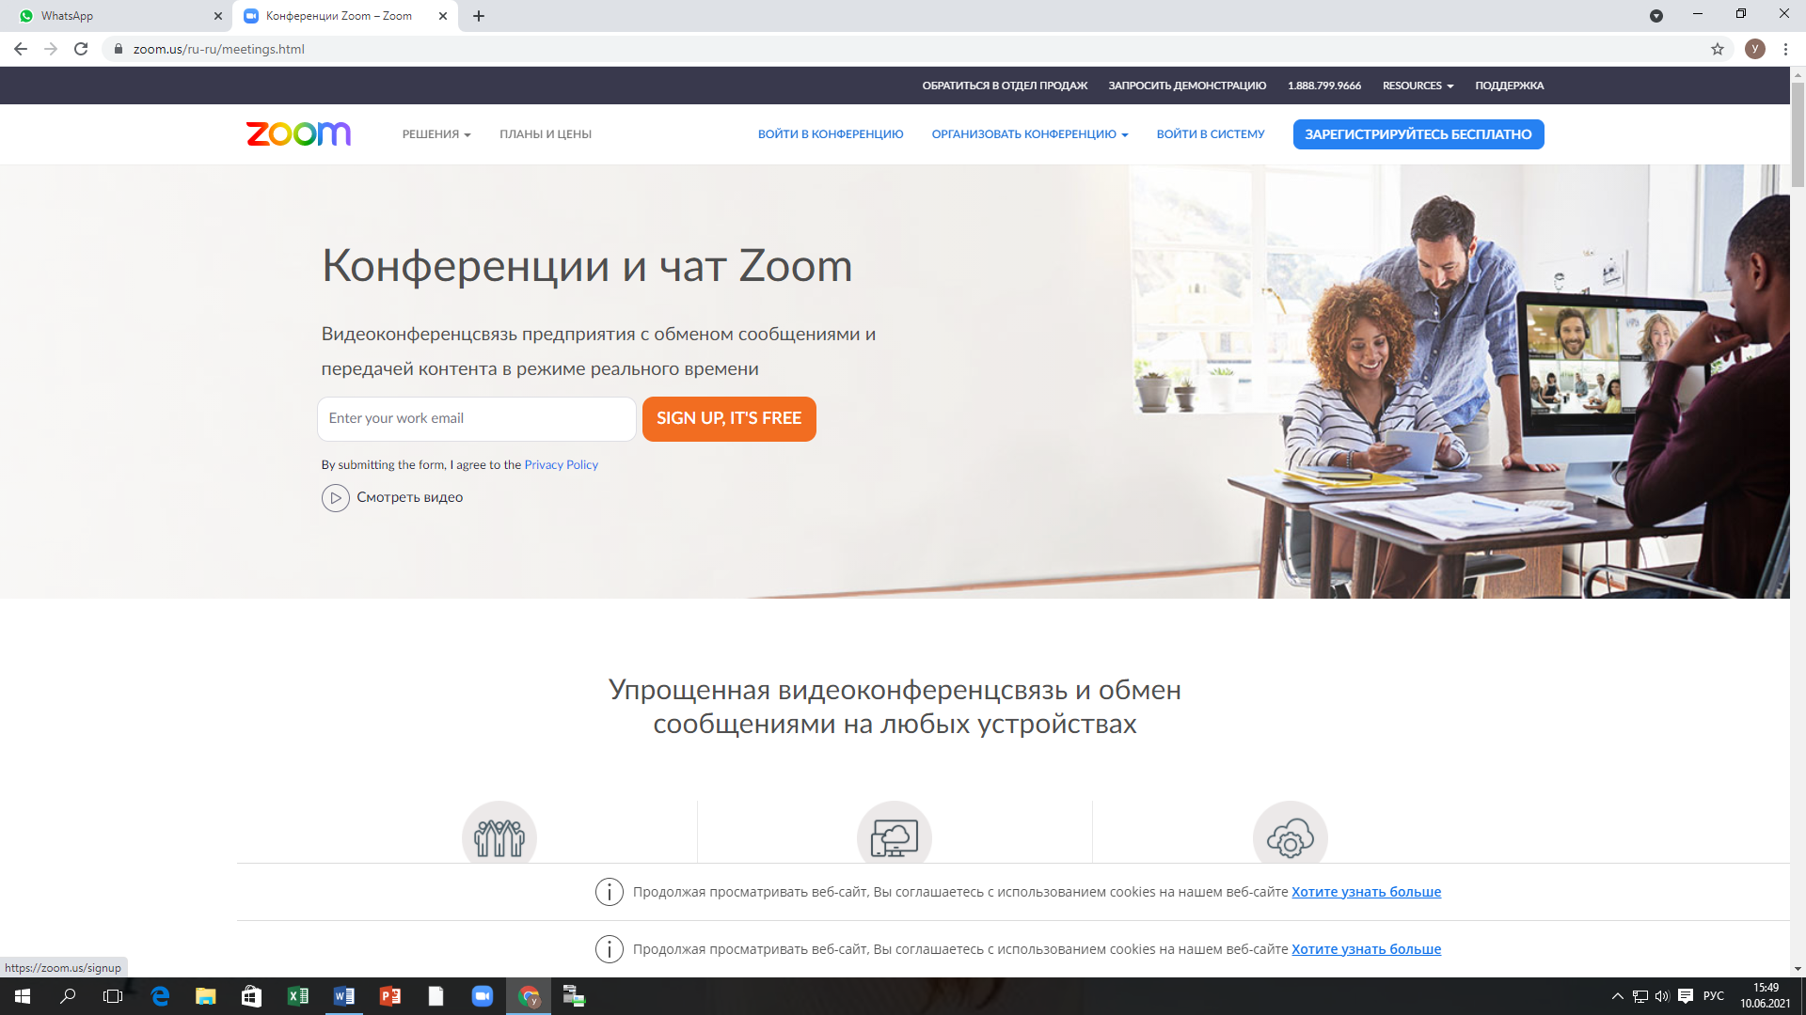
Зарегистрируйтесь бесплатно

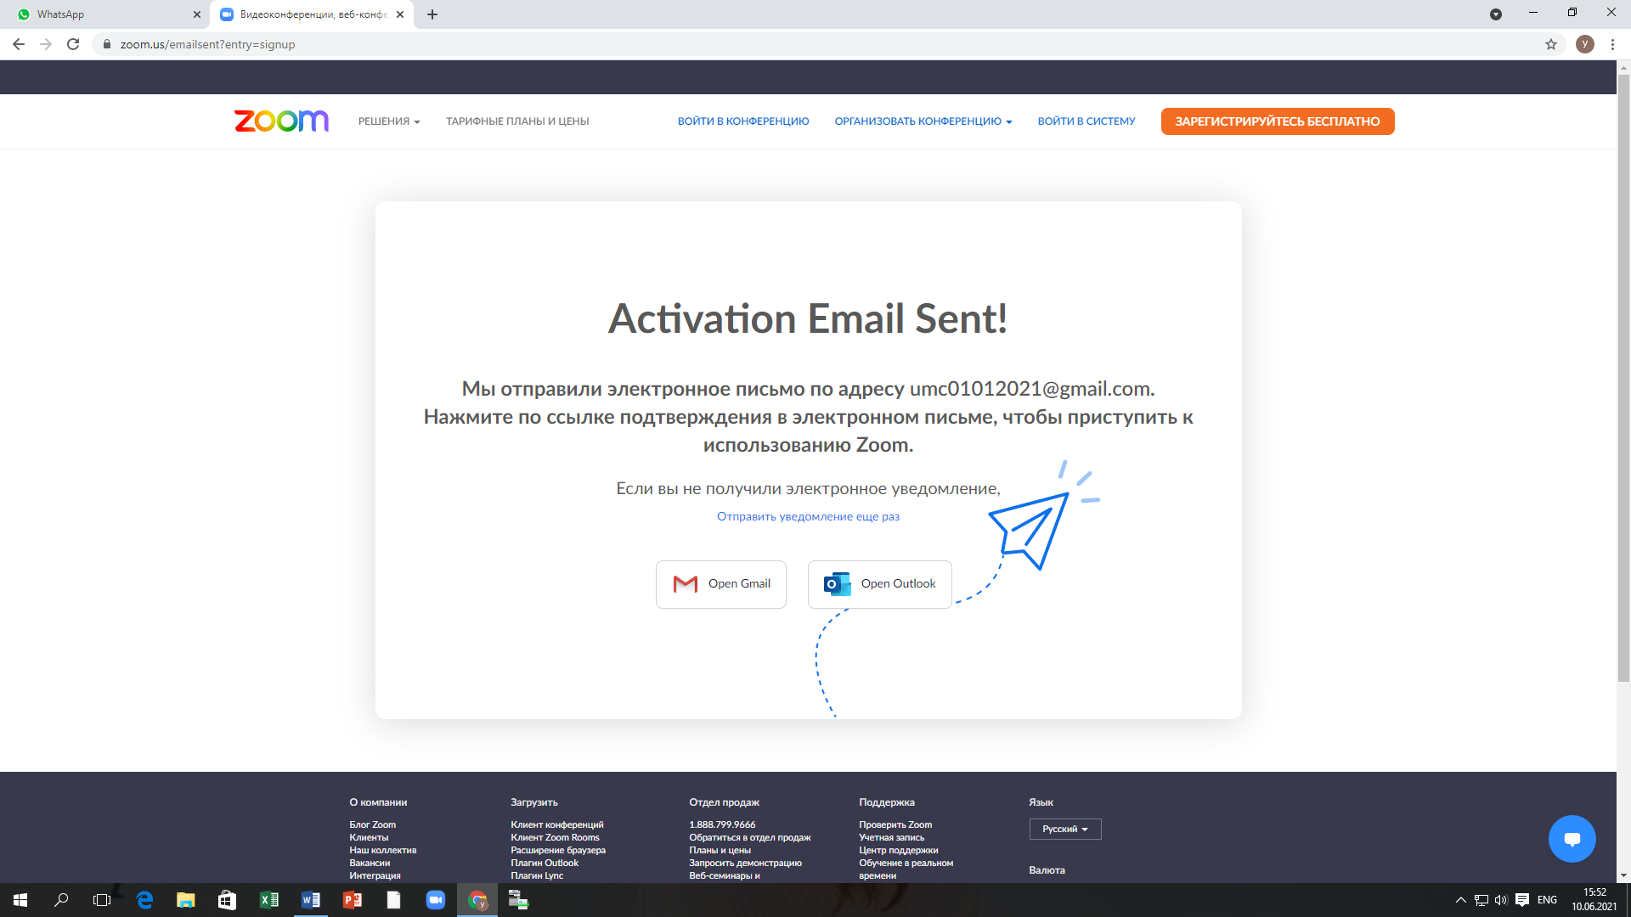

Введите все свои данные включая электронную почту. На почту приходит уведомление

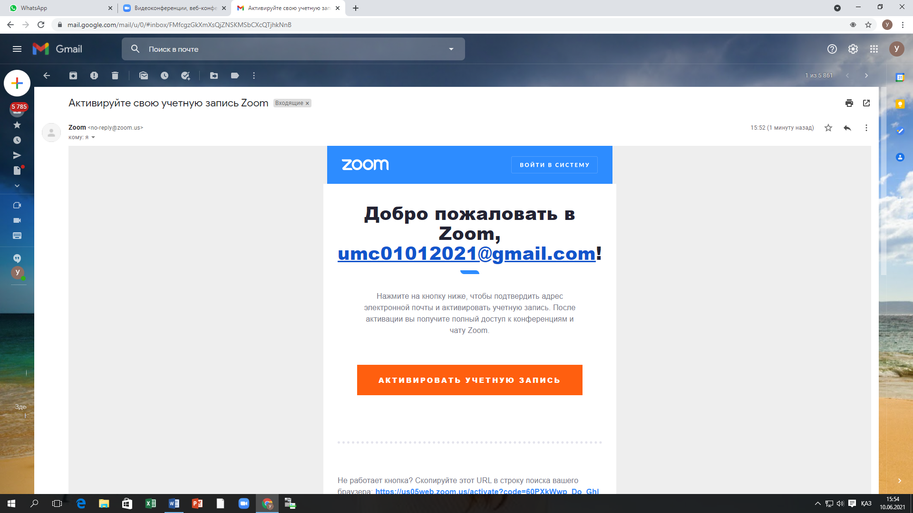
Надо активировать учетную запись и ввести новый пароль

Пропусть шаг и нажмите на кнопу перейти к моей учетной записи
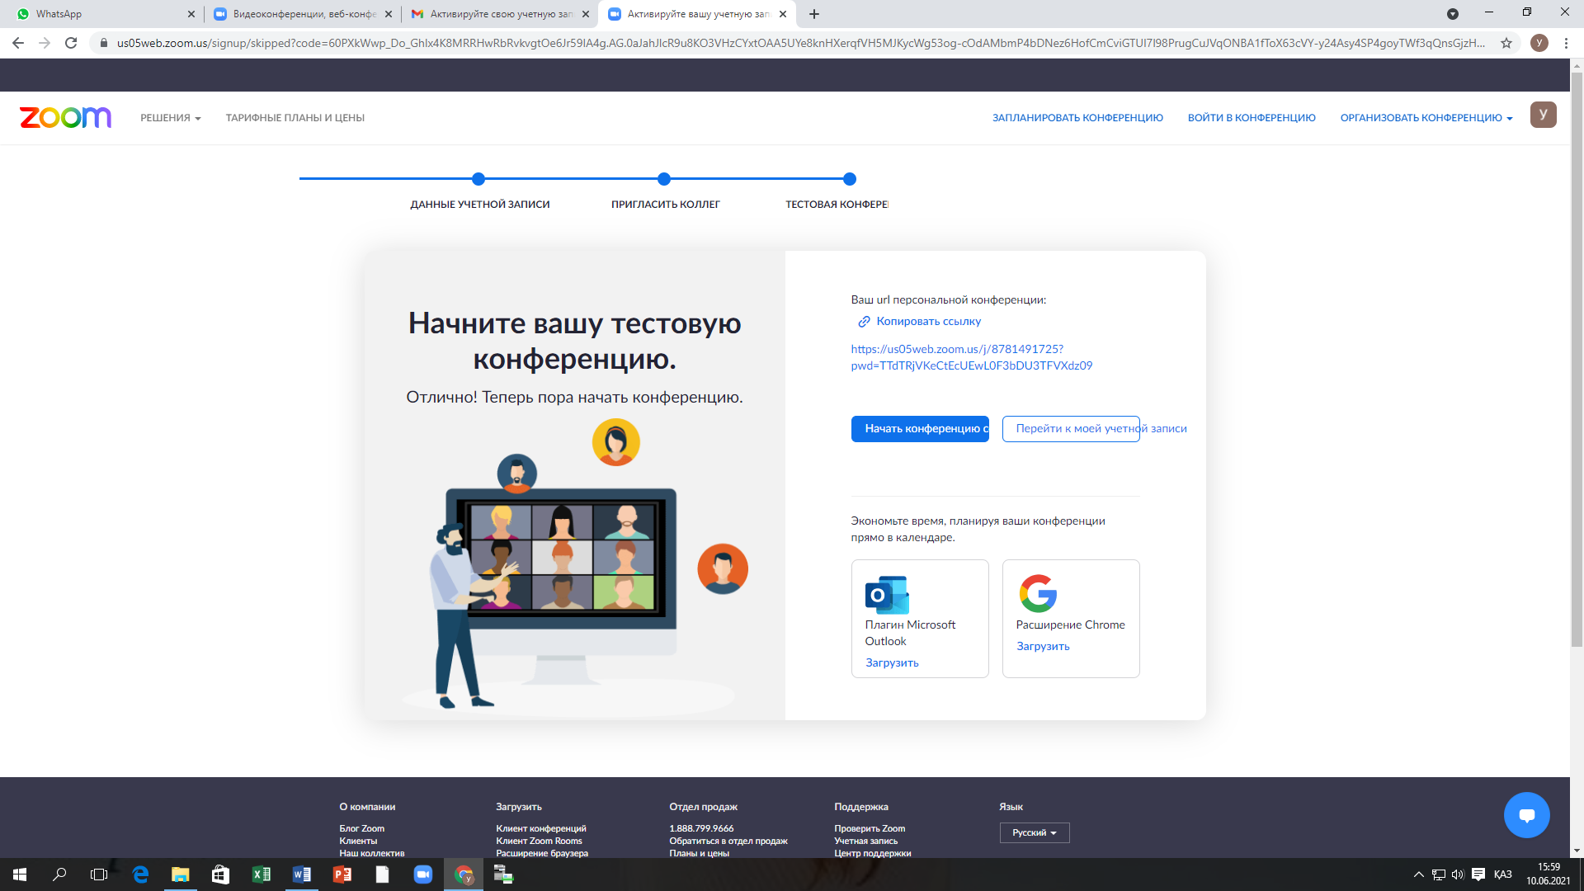
На этом вы создали учетную запись в приложении ZOOM
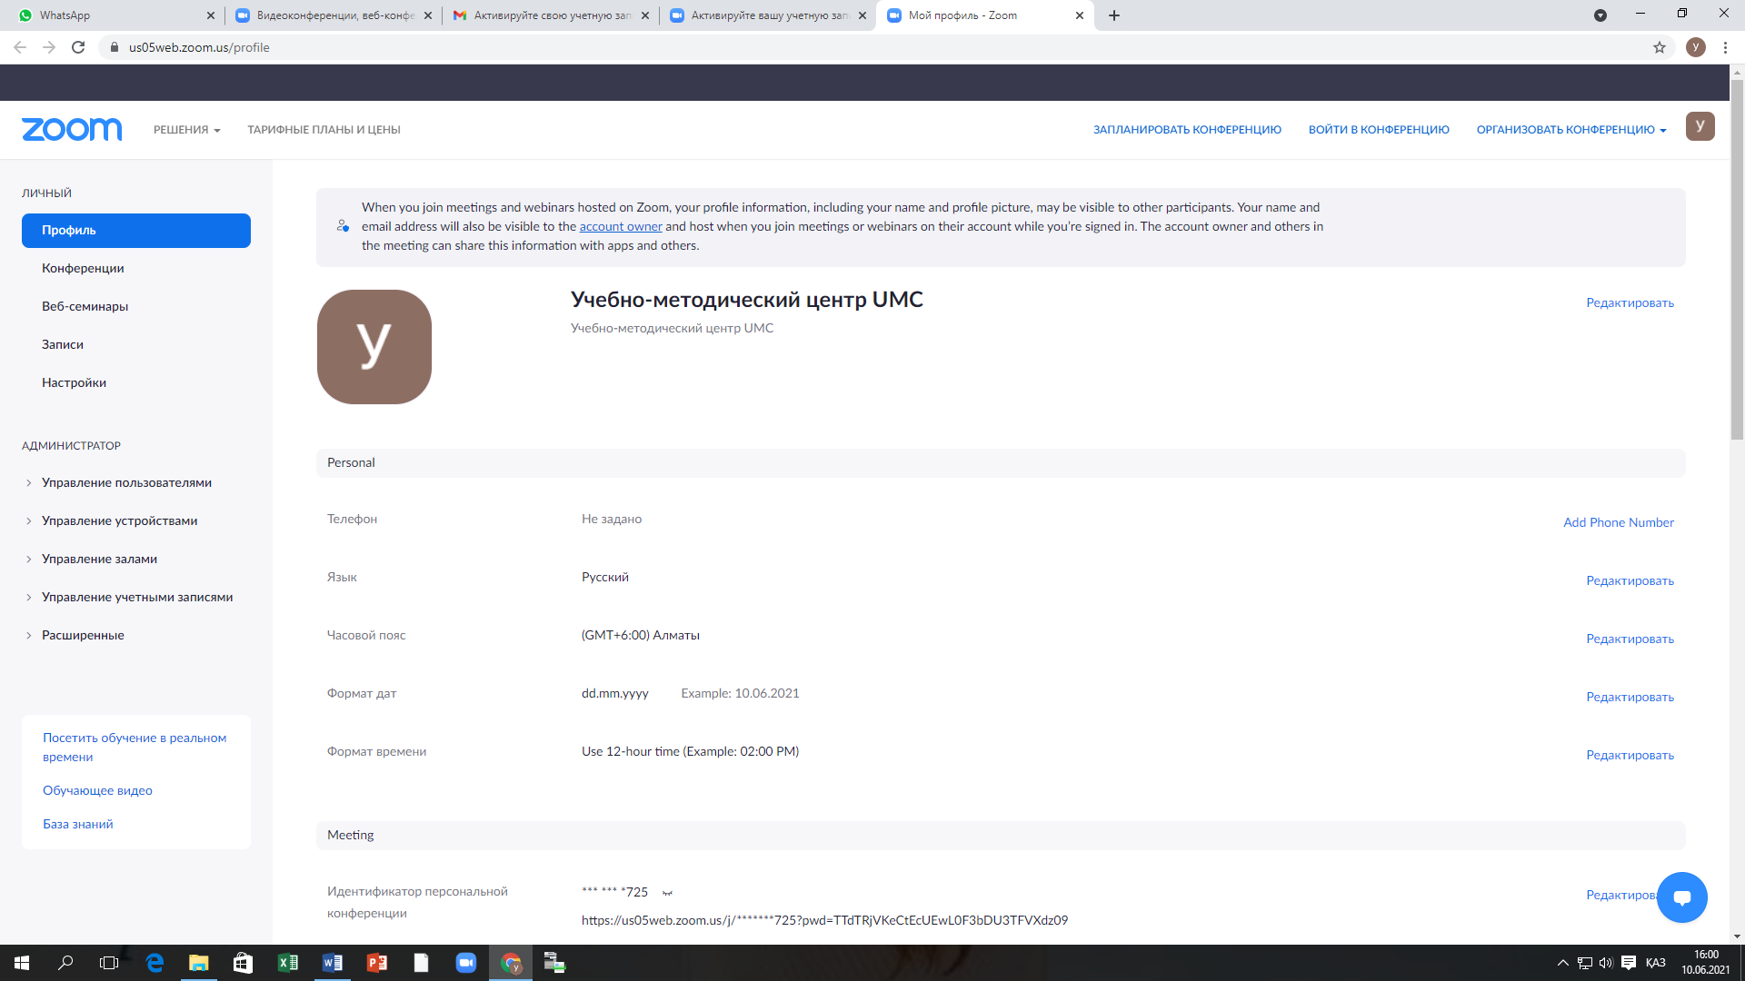

Как создать конференцию в ZOOM?
А для этого нажимаете на кнопку Запланировать конференцию
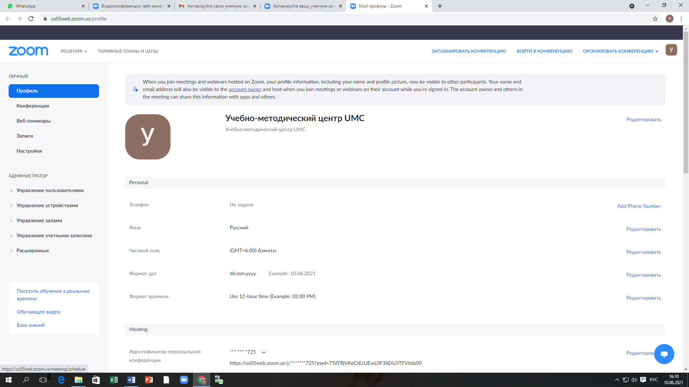

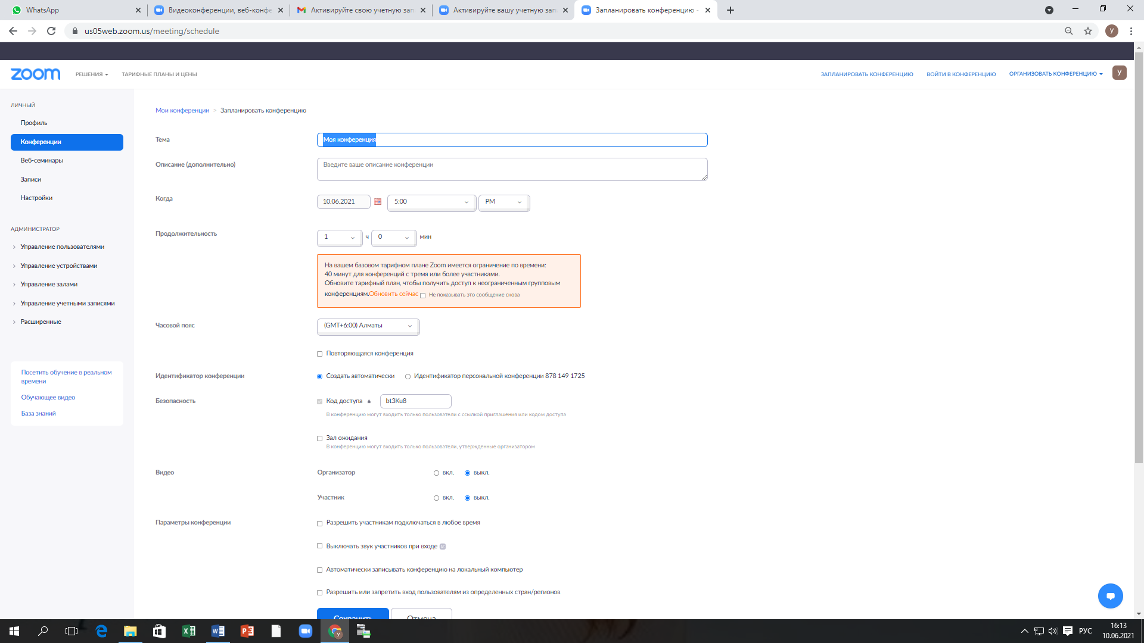
Указываете дату, время на сколько минут планируйте проведение конференции. В конце нажимаете на кнопу СОХРАНИТЬ
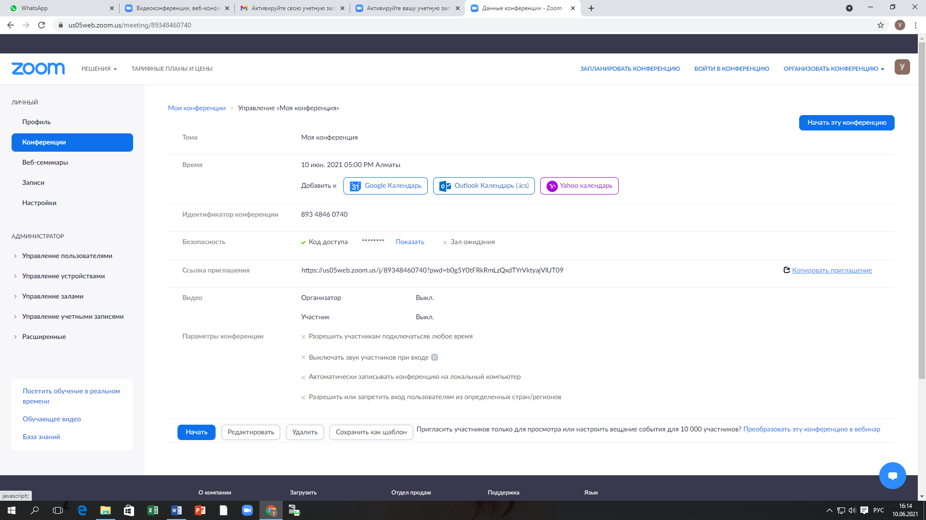
Копируйте приглашение и отправляете в чат слушателям

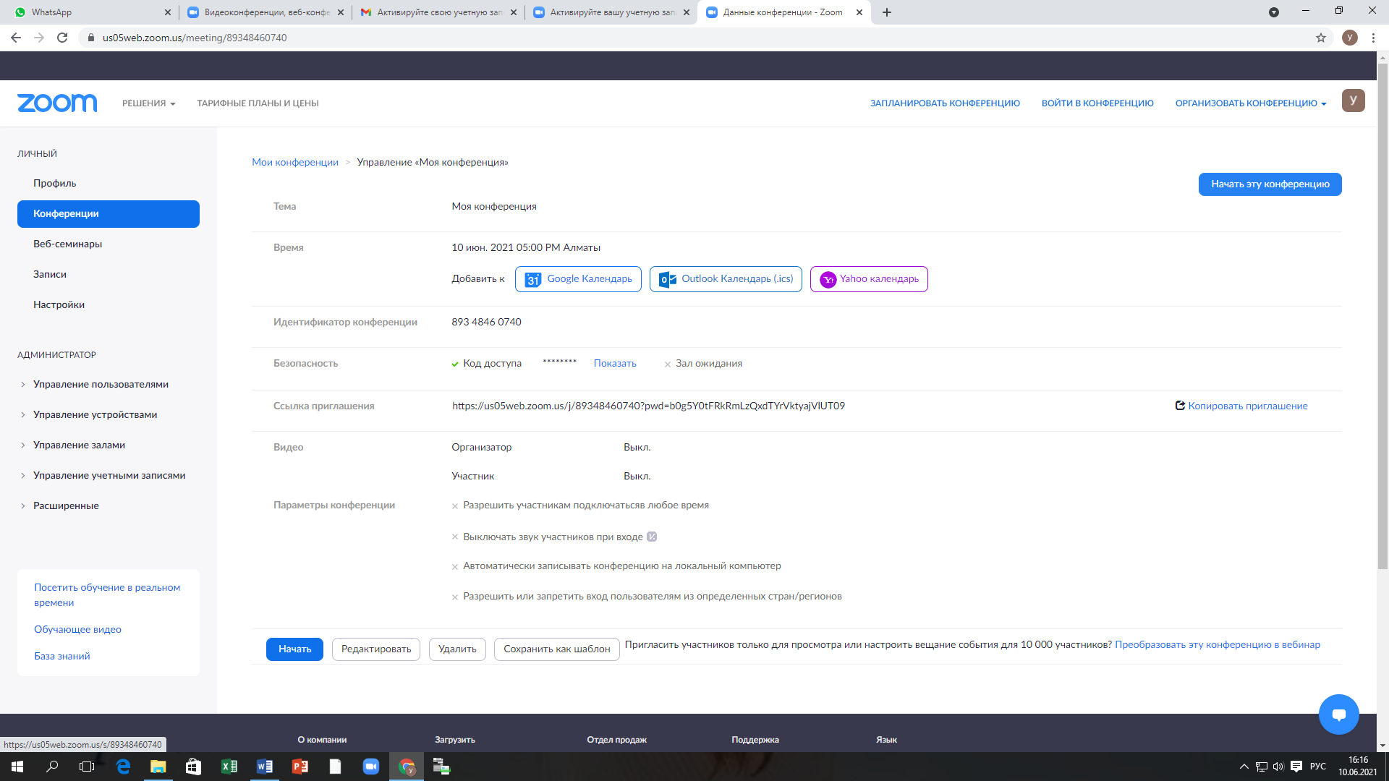
Начинать конференцию можете нажав на кнопку НАЧАТЬ ЭТУ КОНФЕРЕНЦИЮ
ВАЖНО: Обязательно перед проведением конференции скачайте приложение ZOOM на компьютер. А Это выглядит так

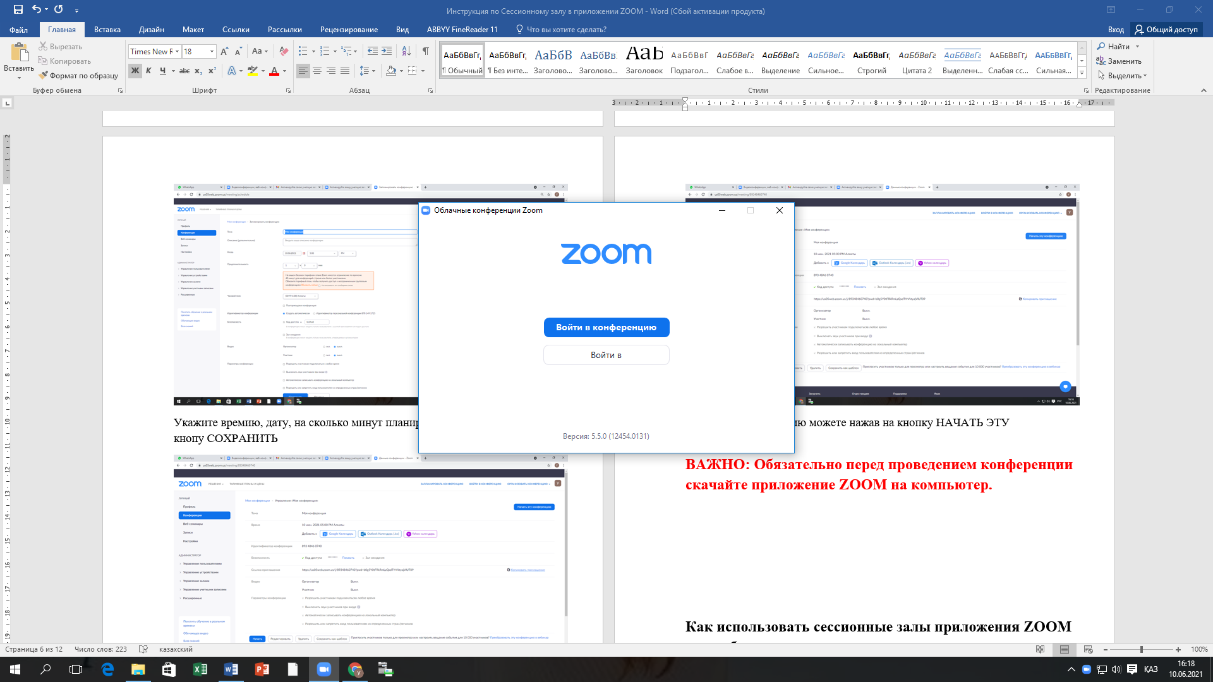
Желательно все конференции проводите именно через приложение ZOOM. Для этого открываете приложение ZOOM и заходите под своим аккаунтом
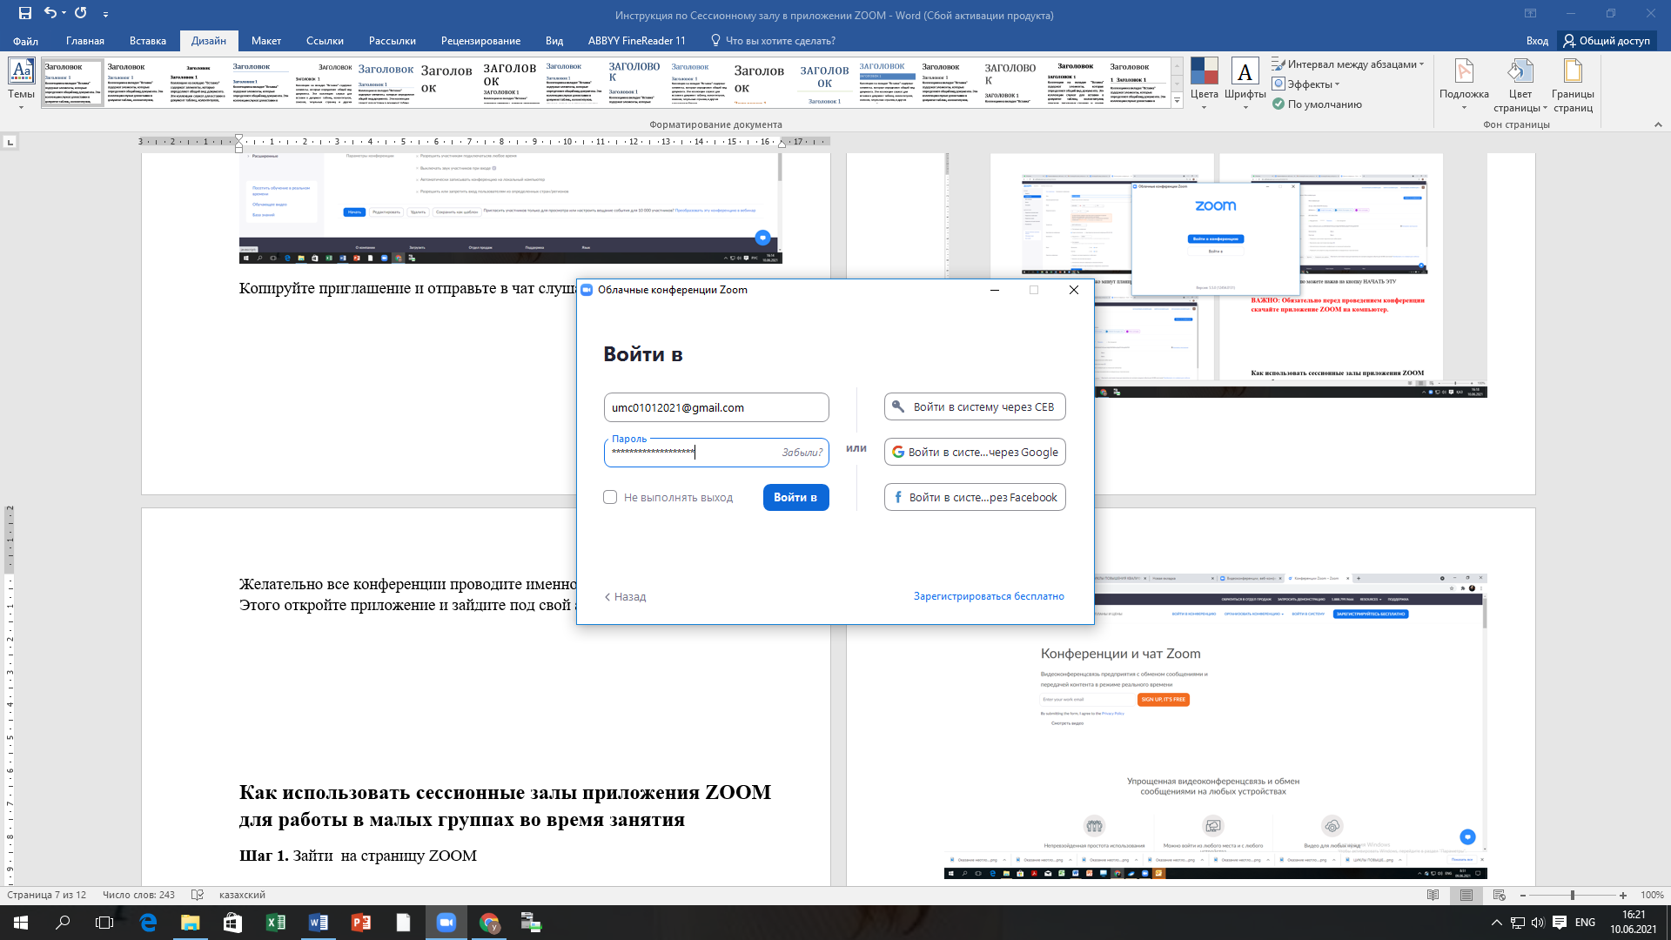
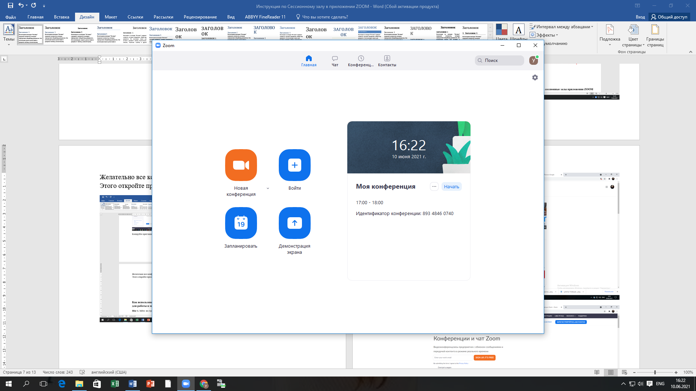
А уже созданную конференцию можете начать прямо здесь нажав на кнопку НАЧАТЬ

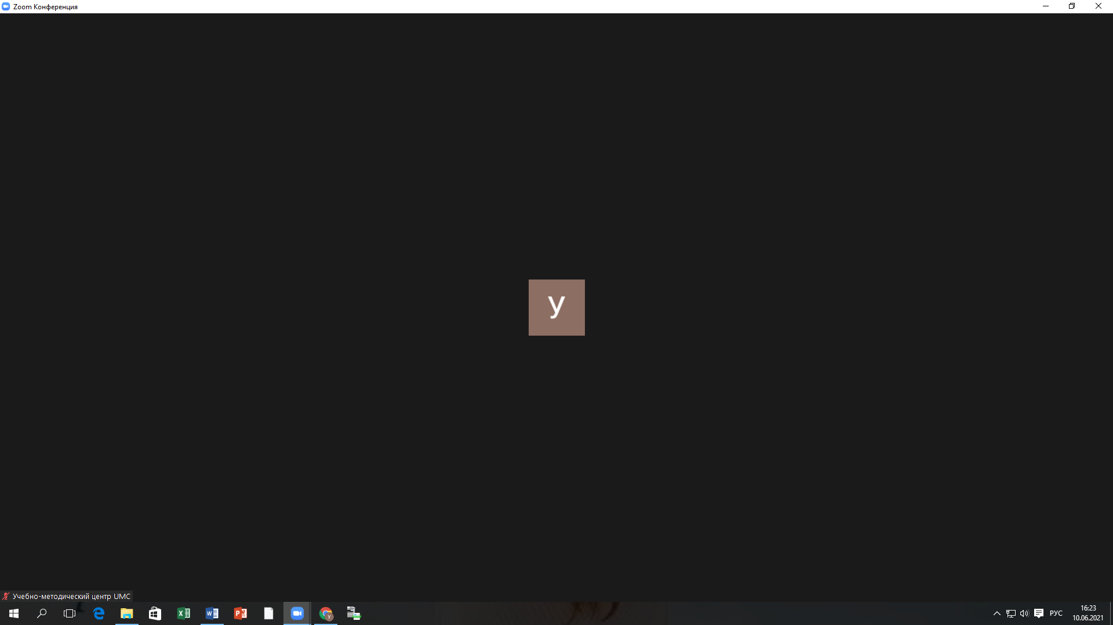

Как использовать сессионные залы приложения ZOOM для работы в малых группах во время занятия
Шаг 1. Зайти на страницу ZOOM

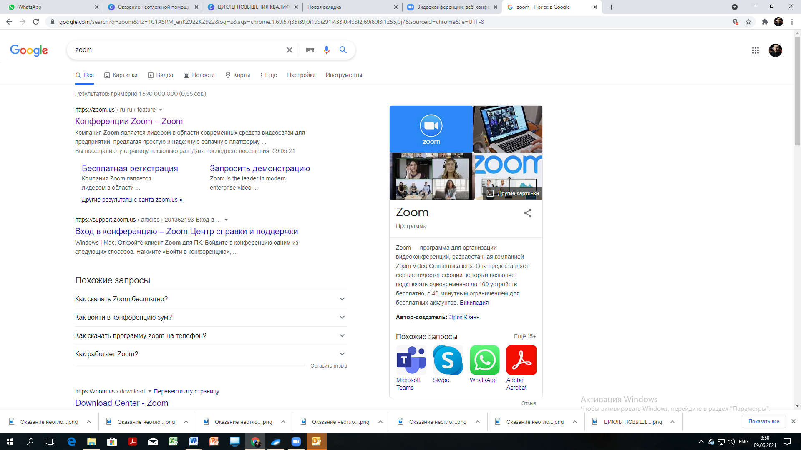
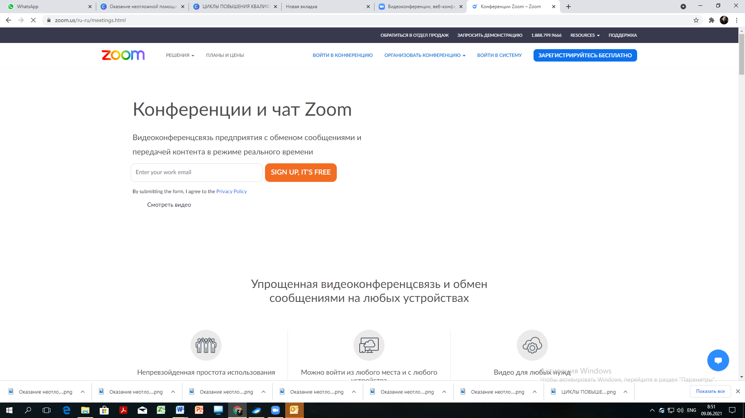

Шаг 2. Вход в приложение через свой аккаунт. Для этого нажмите на кнопку Войти в систему
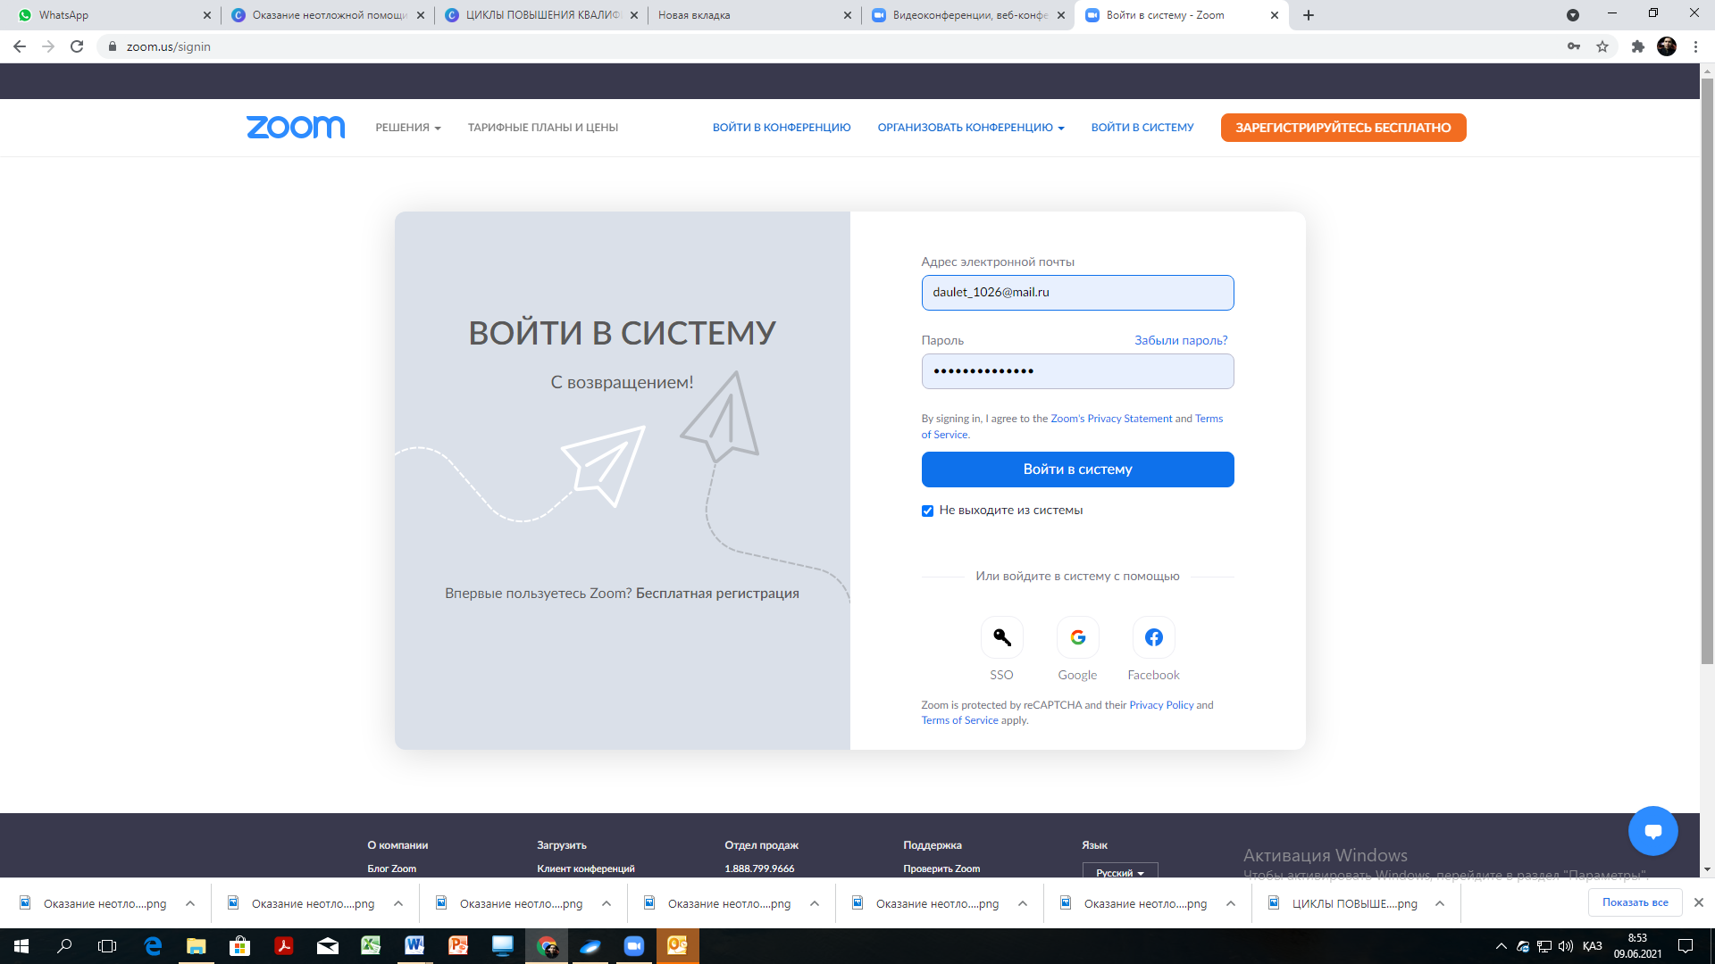
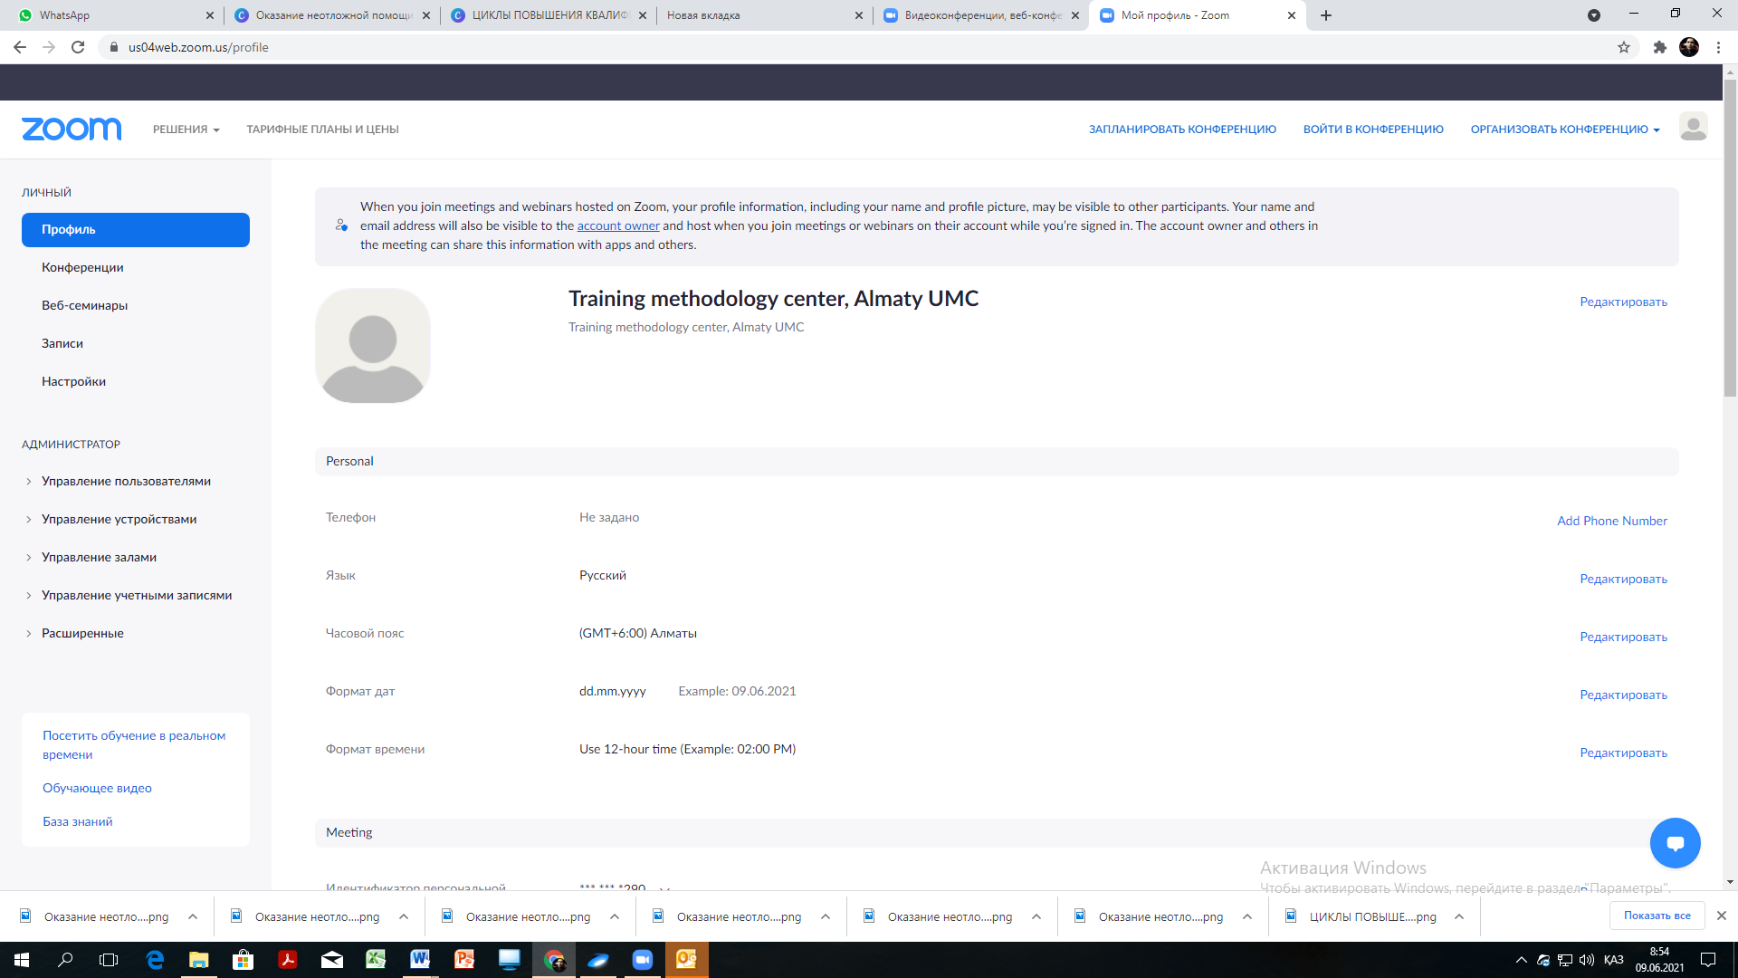

Шаг 3. Чтобы подключить режим СЕССИОННЫЙ ЗАЛ заходим в настройки
Настройки На конференции (расширенные)
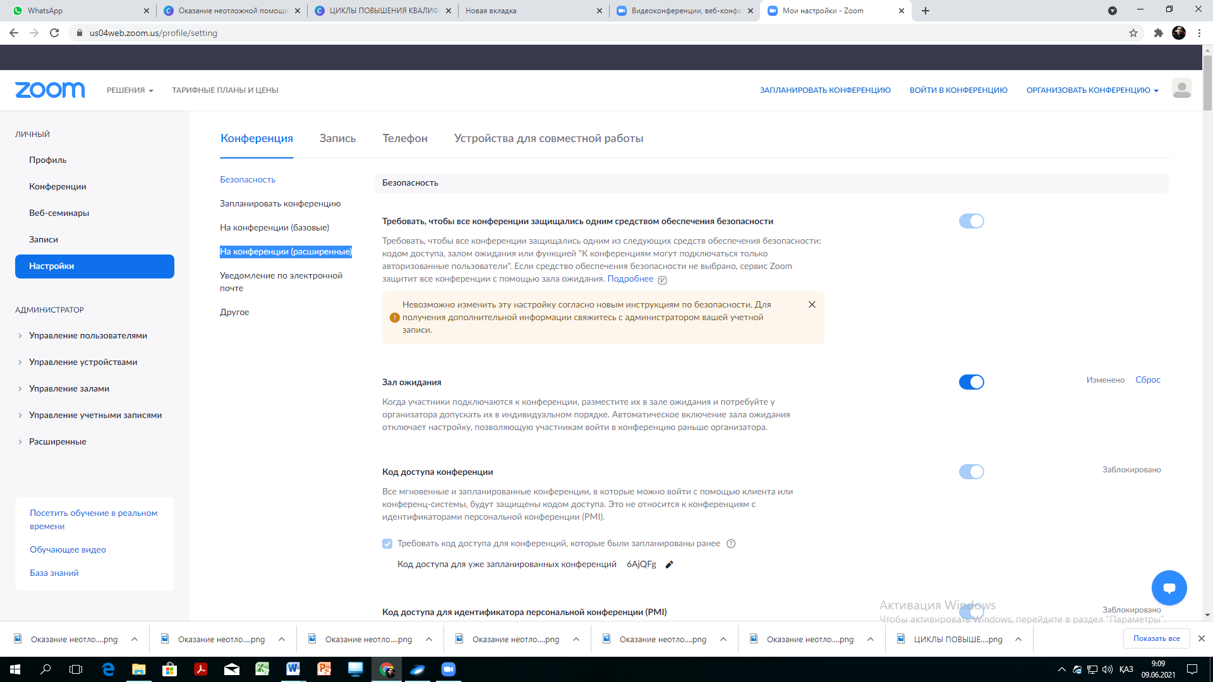
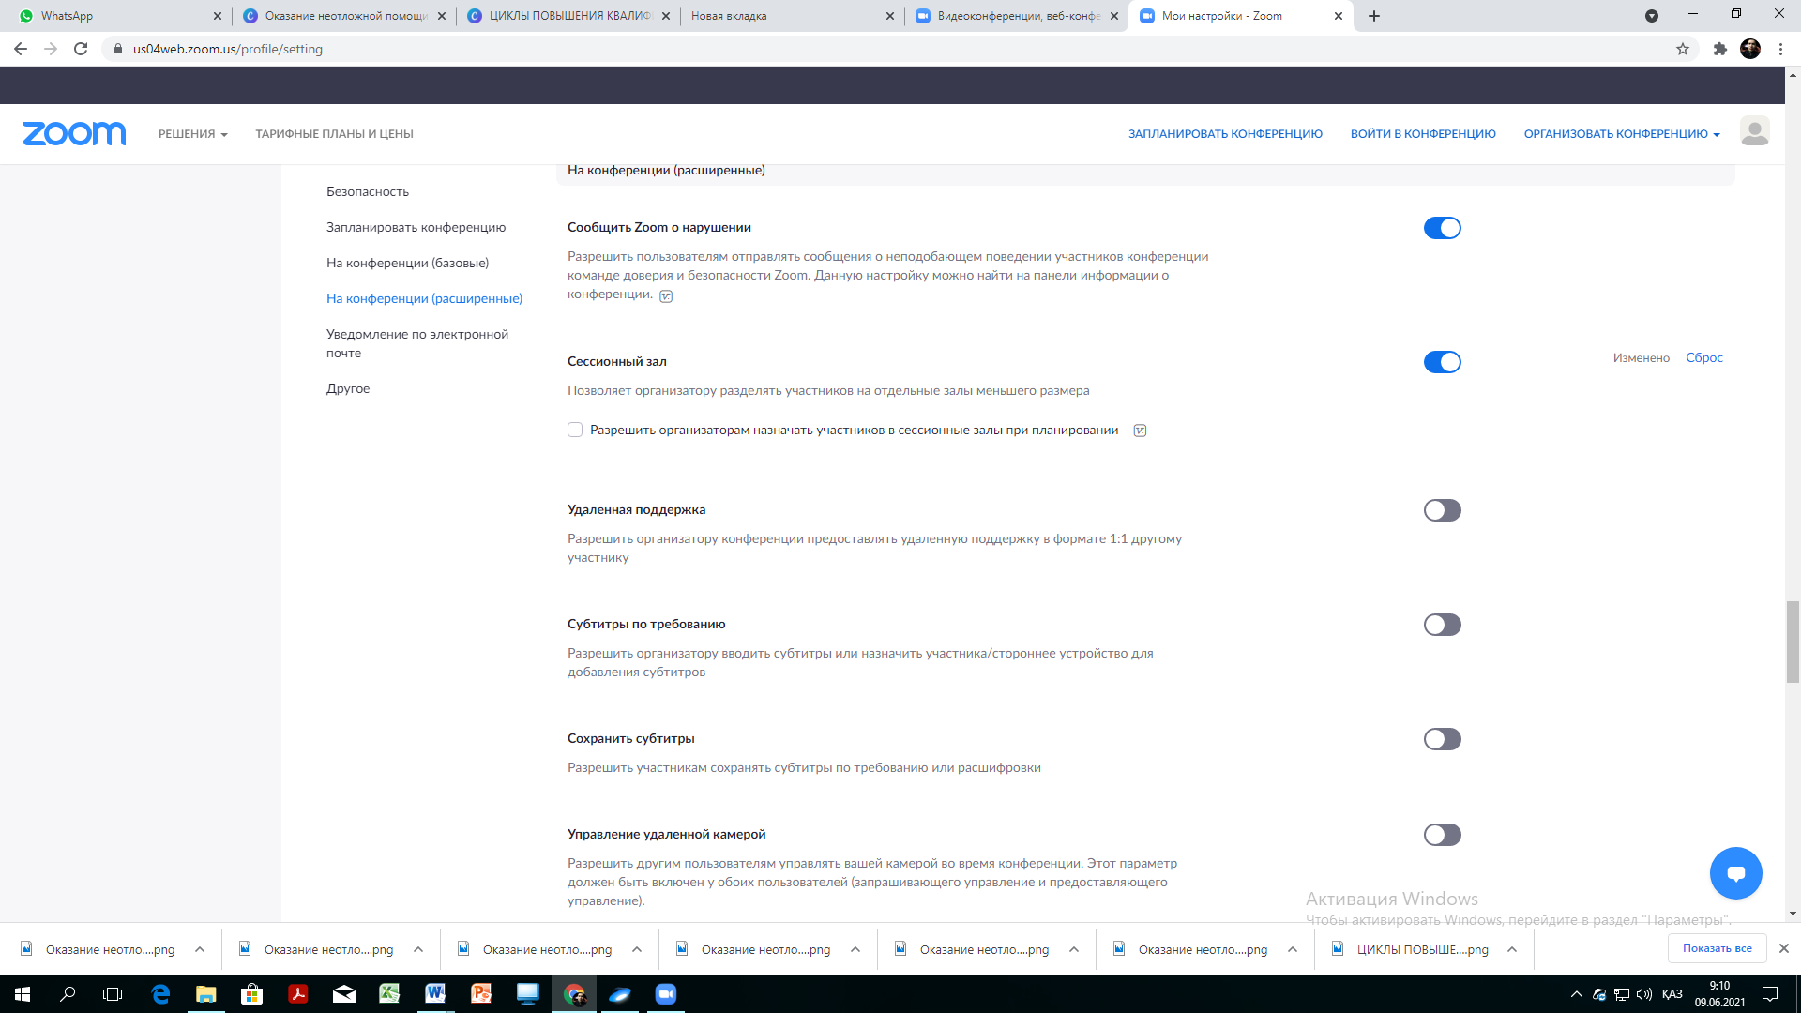
Включаем галочку

Теперь открывем приложение ZOOM и также выполняем вход под своим аккаунтом
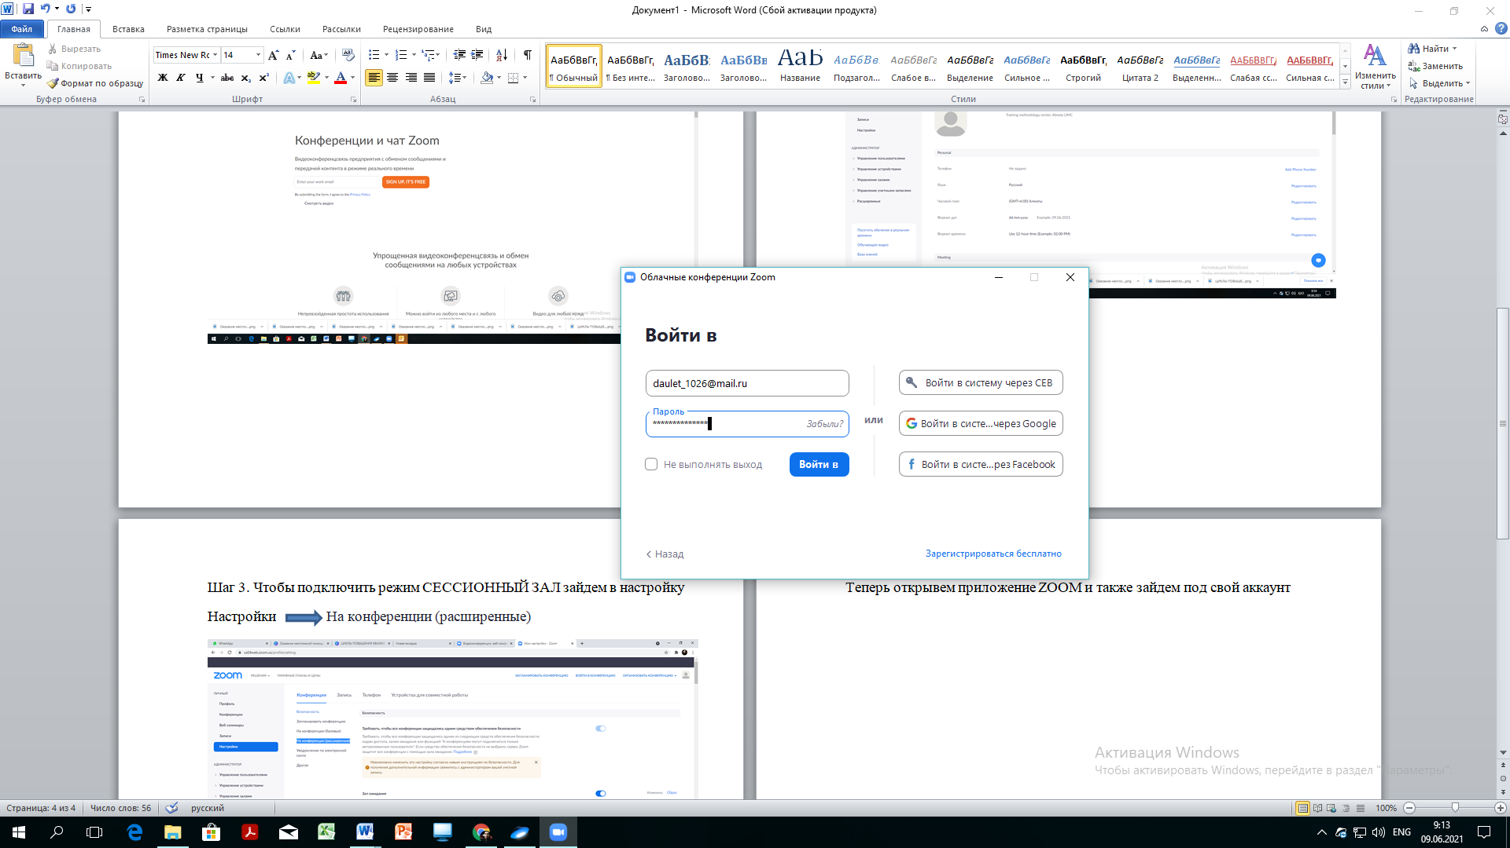
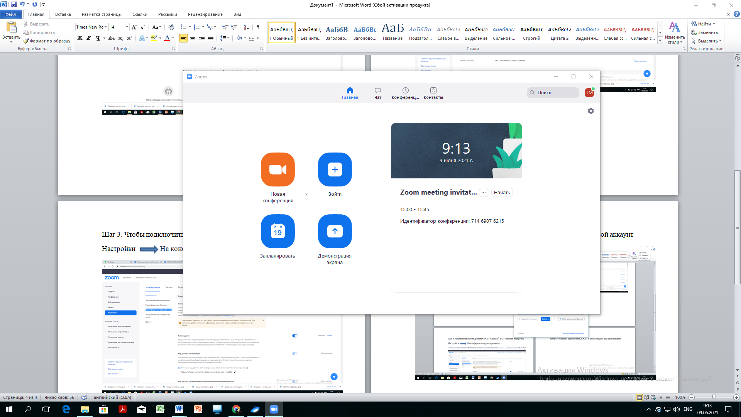
Далее Новая конференция

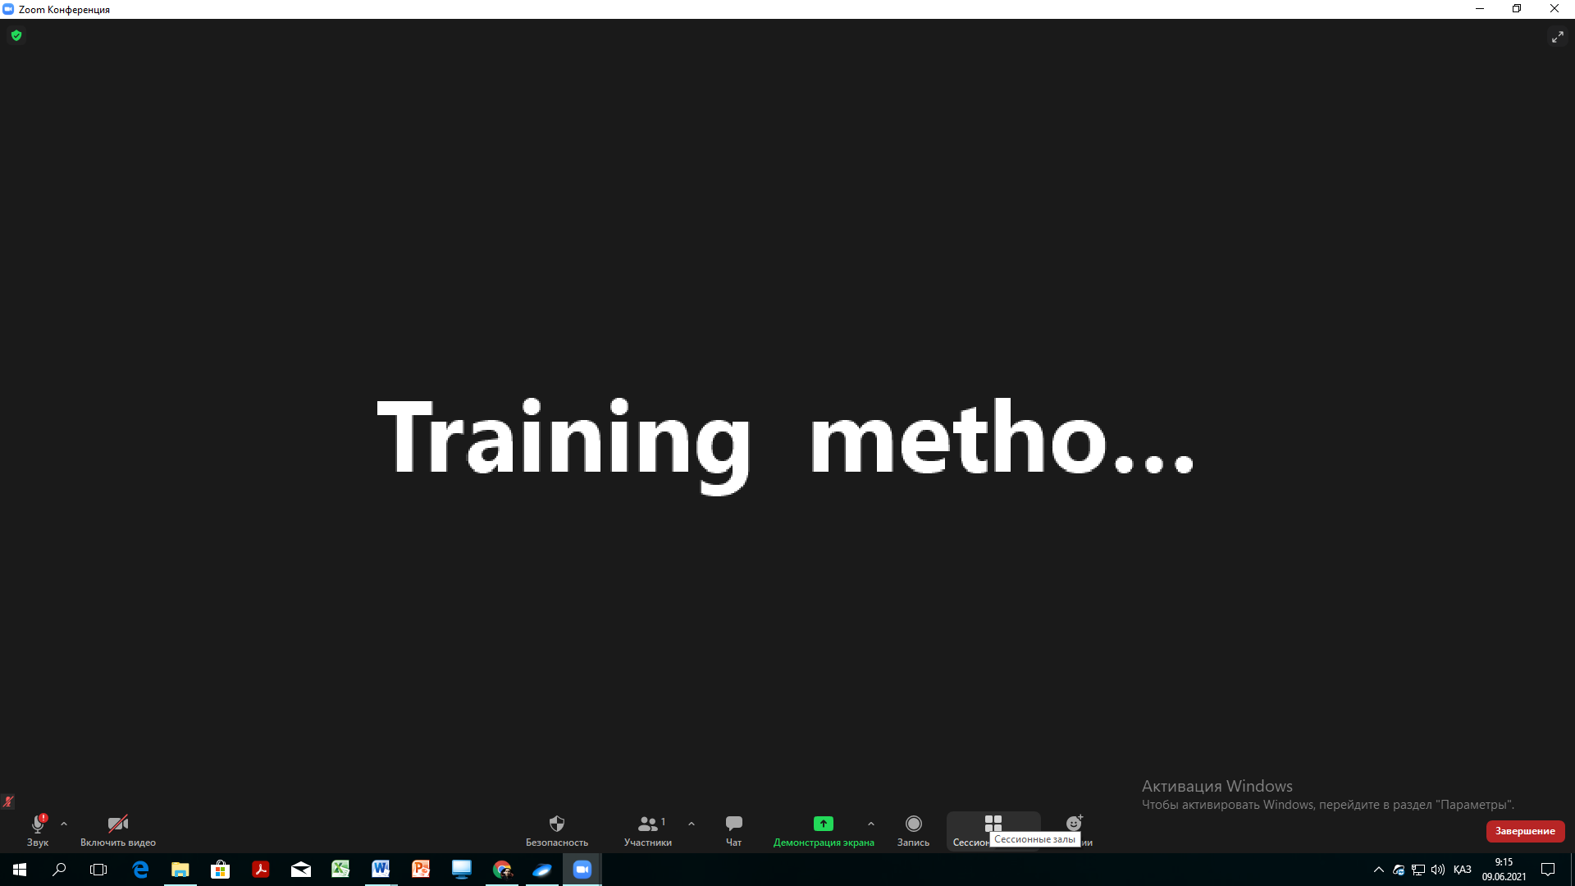
Нажимаем на сессионный зал как указано в картинке
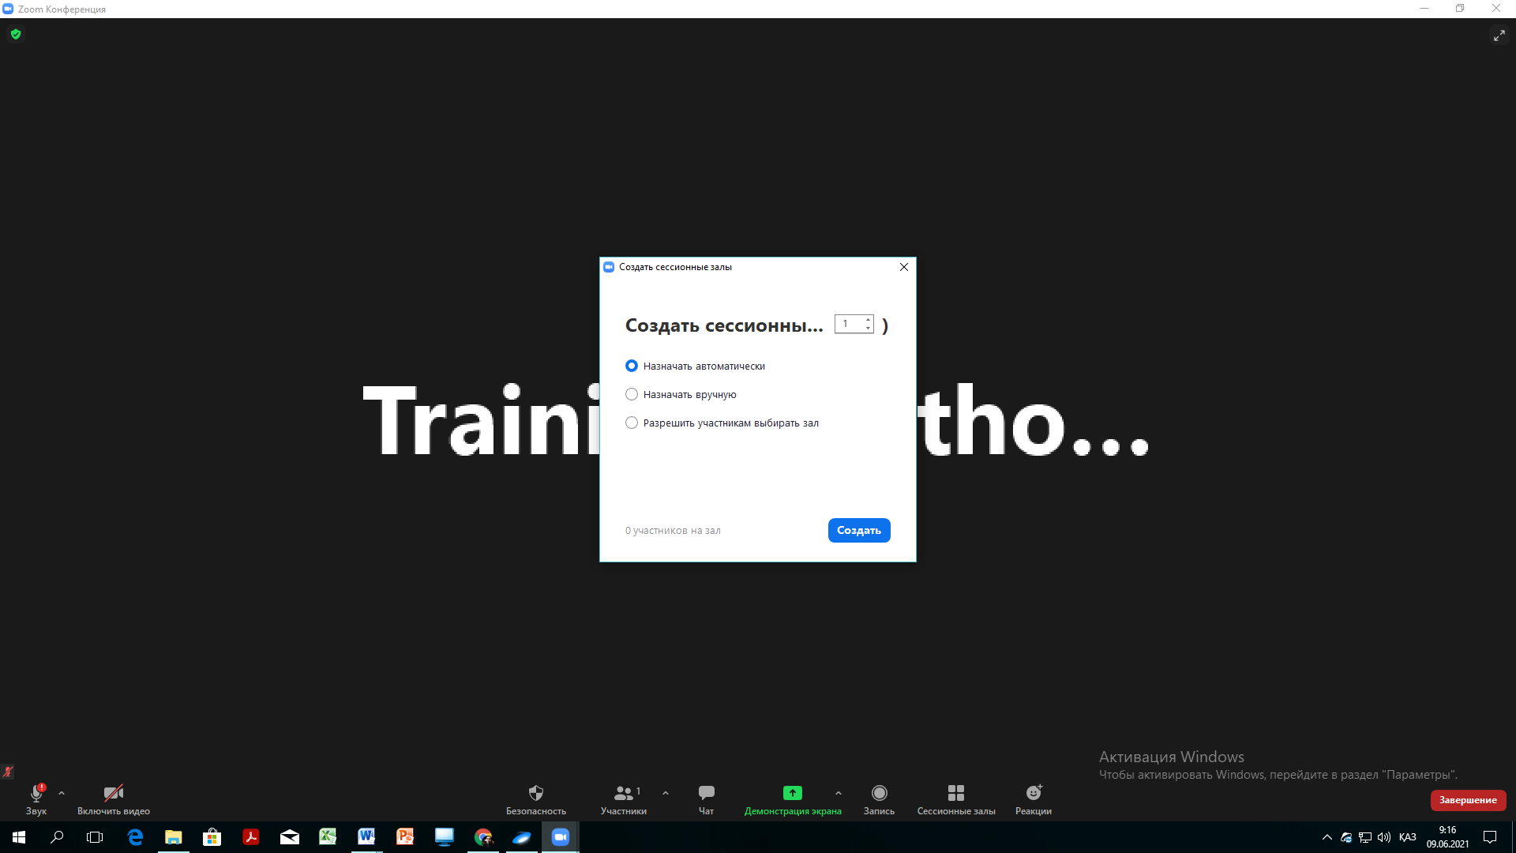
Далее делим слушателей на подгруппы (можно от 2 и выше)
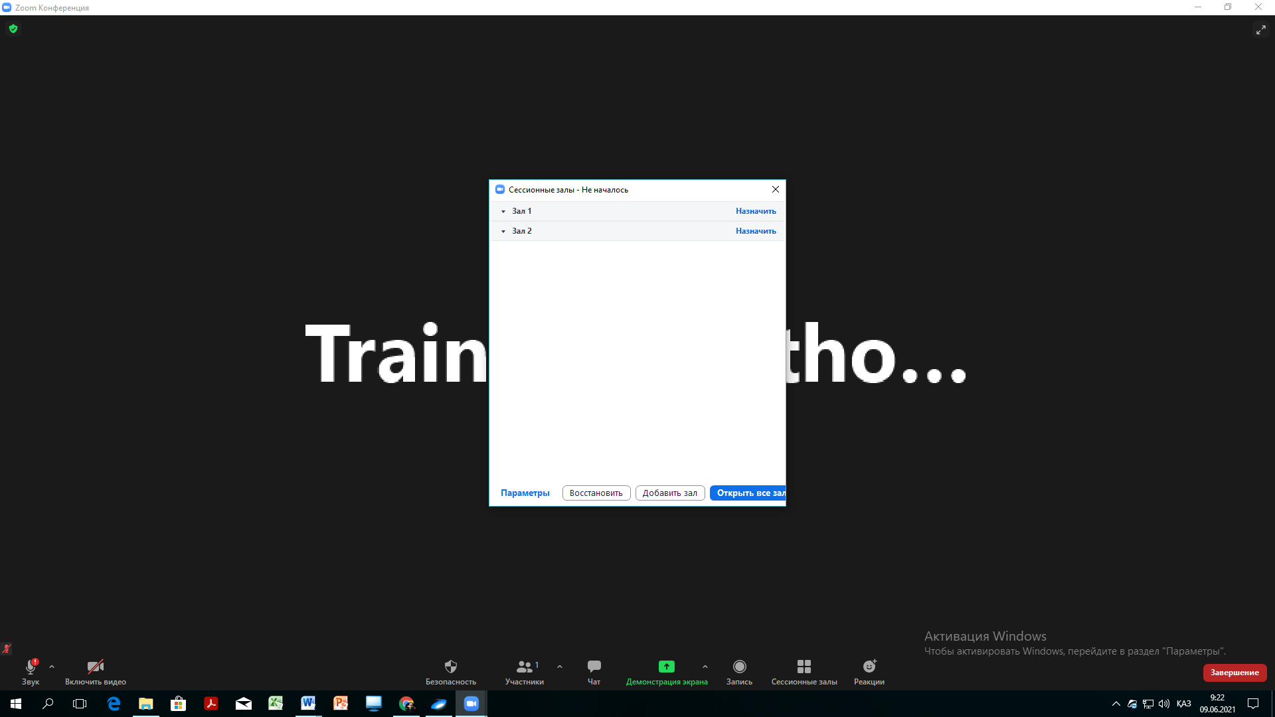

Здесь поделили группу на две подгруппы. Можно переподключаться между залами. В конце конференции можете объединить все залы нажав на кнопку ОТКРЫТЬ ВСЕ ЗАЛЫ (здесь подгуппы соединяются)

